8 сентября педагоги ГБУ ВО ЦППМС Александровский филиал приняли участие в межведомственном мероприятии, на базе МБОУ Долматовская ООШ №16.
С целью профилактики насильственных преступлений среди подростков, учащимся 7-9 классов была предложена квест-игра «Буллинг-стоп!»,
В процессе игры ребята усовершенствовали навыки межличностных отношений, научились предотвращать негативные явления: буллинг и кибербуллинг, закрепили знания об ответственности за эти правонарушения и выразили своё отрицательное отношение к ним.
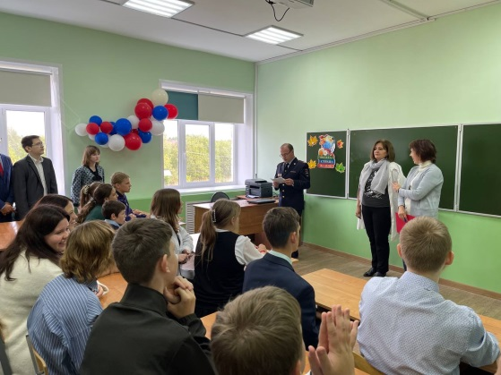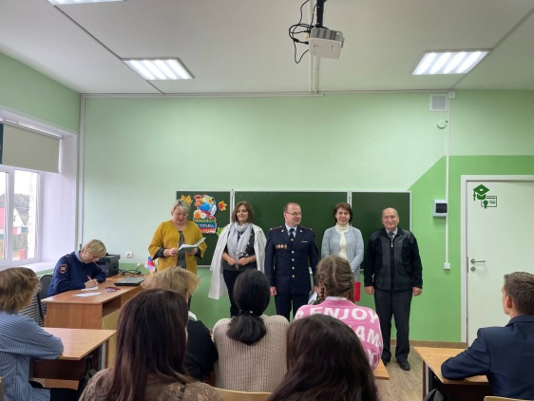
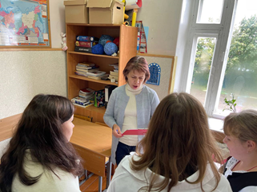
Участники квеста отметили, что очень хорошо, что ни разу не сталкивались с этими явлениями, понимают, что насилие можно предотвратить, если люди будут внимательнее и добрее к друг другу.

